
АДМИНИСТРАЦИЯ КОЛПАШЕВСКОГО ГОРОДСКОГО ПОСЕЛЕНИЯ
ПОСТАНОВЛЕНИЕ
29.08.2023 № 621
О назначении публичных слушаний по вопросу предоставления
разрешения на отклонение от предельных параметров разрешенного строительства объекта капитального строительства,
расположенного по адресу: г. Колпашево, ул. Барышева, 13

В соответствии со статьей 28 Федерального закона от 6 октября 2003 года № 131-ФЗ «Об общих принципах организации местного самоуправления в Российской Федерации», статьей 5.1 Градостроительного кодекса Российской Федерации, статьей 23 Устава муниципального образования «Колпашевское городское поселение», статьей 6 Правил землепользования и застройки муниципального образования «Колпашевское городское поселение», утвержденных решением Совета Колпашевского городского поселения от 25 декабря 2012 года № 77, решением Совета Колпашевского городского поселения от 30 ноября 2018 года № 39 «Об утверждении Положения об организации и проведении в Колпашевском городском поселении общественных обсуждений и публичных слушаний в соответствии с законодательством о градостроительной деятельности», согласно заключения Комиссии по землепользованию и застройке Колпашевского городского поселения от 25 августа 2023 года, в целях соблюдения права человека на благоприятные условия жизнедеятельности, прав и законных интересов правообладателей земельных участков и объектов капитального строительства
ПОСТАНОВЛЯЮ:
1. Назначить публичные слушания по проекту предоставления разрешения на отклонение от предельных параметров разрешенного строительства объекта капитального строительства, расположенного на земельном участке с кадастровым номером 70:19:0000005:492, общей площадью 704 кв.м, расположенного по адресу: Российская Федерация, Томская область, Колпашевский муниципальный район, Колпашевское городское поселение, г. Колпашево, ул. Барышева, 13, (далее — Проект), согласно приложению к настоящему постановлению.
2. Срок проведения публичных слушаний: с 1 сентября по 29 сентября 2023 года.
3. Ответственным органом за проведение публичных слушаний является отдел градостроительства и землеустройства Администрации Колпашевского городского поселения.
4. Назначить председателем публичных слушаний начальника отдела градостроительства и землеустройства Минину Е.А.
5. Назначить секретарем публичных слушаний главного специалиста, инженера-строителя отдела градостроительства и землеустройства Администрации Колпашевского городского поселения Кошкину Е.И.
6. Установить, что местоположение границ территории, в отношении которой подготовлен Проект, подлежащий рассмотрению на публичных слушаниях местоположению территориальной зоны, в границах которой расположен земельный участок, в отношении которого подготовлен данный Проект.
7. Дата размещения Проекта и информационных материалов к нему на официальном сайте органов местного самоуправления Колпашевского городского поселения 6 сентября 2023 года.
8. Оповещение о начале публичных слушаний располагается на информационном стенде в Администрации Колпашевского городского поселения по адресу: Томская область, Колпашевский район, г. Колпашево, ул. Победы, 5.
9. Дата открытия экспозиции Проекта 6 сентября 2023 года.
Место проведения экспозиции — кабинет № 218 здания Администрации Колпашевского городского поселения по адресу: Томская область, Колпашевский район, г. Колпашево, ул. Победы, д. 5. Посещение экспозиции возможно в рабочие дни с 09:00 до 17:00, обеденный перерыв с 13:00 до 14:00.
Срок проведения экспозиции: со 6 сентября по 25 сентября 2023 года.
10. Дата проведения собрания участников публичных слушаний по проекту 26 сентября 2023 года в 15-00 часов по местному времени.
Место проведения собрания участников публичных слушаний — кабинет № 205 здания Администрации Колпашевского городского поселения по адресу: Томская область, Колпашевский район, г. Колпашево, ул. Победы, д. 5.
11. Прием замечаний и предложений по Проекту осуществляется отделом градостроительства и землеустройства Администрации Колпашевского городского поселения.
Срок приема замечаний и предложений со 6 сентября по 25 сентября 2023 года, ежедневно в рабочие дни с 09:00 до 17:00, обеденный перерыв с 13:00 до 14:00, по адресу: Томская область, Колпашевский район, г. Колпашево, ул. Победы, 5, кабинет № 218:
1) в письменной форме в адрес Администрации Колпашевского городского поселения;
2) посредством записи в книге (журнале) учета посетителей экспозиции проекта.
3) в письменной или устной форме в ходе проведения собрания или собраний участников публичных слушаний.
12. Срок для подготовки и оформления протокола публичных слушаний: с 27 сентября по 29 сентября 2023 года.
13. Срок для подготовки и опубликования заключения о результатах публичных слушаний: с 27 сентября по 29 сентября 2023 года.
14. Опубликовать настоящее постановление в Ведомостях органов местного самоуправления Колпашевского городского поселения и разместить на официальном сайте органов местного самоуправления Колпашевского городского поселения.
15. Настоящее постановление вступает в силу с даты подписания.
16. Контроль за исполнением постановления возложить на первого заместителя Главы Колпашевского городского поселения Чукова А.А.

И.о. Главы Колпашевского  городского поселения | А.А.Волков

Е.А.Минина
5 62 21
Приложение
к постановлению Администрации
Колпашевского городского поселения
от 29.08.2023 № 621

ПРОЕКТ
АДМИНИСТРАЦИЯ КОЛПАШЕВСКОГО ГОРОДСКОГО ПОСЕЛЕНИЯ
ПОСТАНОВЛЕНИЕ
00.00.2023 №
О предоставлении разрешения на отклонение от предельных параметров разрешенного строительства объекта капитального строительства, расположенного по адресу: г. Колпашево, ул. Барышева, 13

В соответствии со статьей 28 Федерального закона от 6 октября 2003 года № 131-ФЗ «Об общих принципах организации местного самоуправления в Российской Федерации», статьей 40 Градостроительного кодекса Российской Федерации, статьей 23 Устава муниципального образования «Колпашевское городское поселение», статьей 6 Правил землепользования и застройки муниципального образования «Колпашевское городское поселение», утвержденных решением Совета Колпашевского городского поселения от 25 декабря 2012 года № 77, на основании заявления от 17 августа 2023 года № 3819/23, выписки из Единого государственного реестра недвижимости об основных характеристиках и зарегистрированных правах на объект недвижимости от 24 августа 2023 года № КУВИ-001/2023-193270886, согласно заключения Комиссии по землепользованию и застройке Колпашевского городского поселения от « » 2023 года.
ПОСТАНОВЛЯЮ:
1. Предоставить разрешение на отклонение от предельных параметров разрешенного строительства на земельном участке с кадастровым номером 70:19:0000005:492, расположенного по адресу: Российская Федерация, Томская область, Колпашевский муниципальный район, Колпашевское городское поселение, г. Колпашево, ул. Барышева, 13, в части размещения планируемого к реконструкции объекта капитального строительства – жилого дома по границе земельного участка с кадастровым номером 70:19:0000005:492, являющийся смежной границей с земельным участком, расположенным по адресу: Томская область, г. Колпашево, ул. Барышева, 15, согласно прилагаемой схемы.
2. Опубликовать настоящее постановление в Ведомостях органов местного самоуправления Колпашевского городского поселения и разместить на официальном сайте органов местного самоуправления Колпашевского городского поселения.
3. Настоящее постановление вступает в силу с даты подписания.
4. Контроль за исполнением постановления возложить на первого заместителя Главы Колпашевского городского поселения Чукова А.А.

Глава Колпашевского  городского поселения | А.В.Щукин

Е.А.Минина
5 62 21

Приложение к постановлению
Администрации Колпашевского
городского поселения
от _________ 2023 № ___

Утверждена
постановлением Администрации Колпашевского городского поселения
от _________ 2023 № ______

Схема расположения объекта капитального строительства на земельном участке, находящегося по адресу: Томская область, Колпашевский район,
г.Колпашево, ул. Барышева, 13
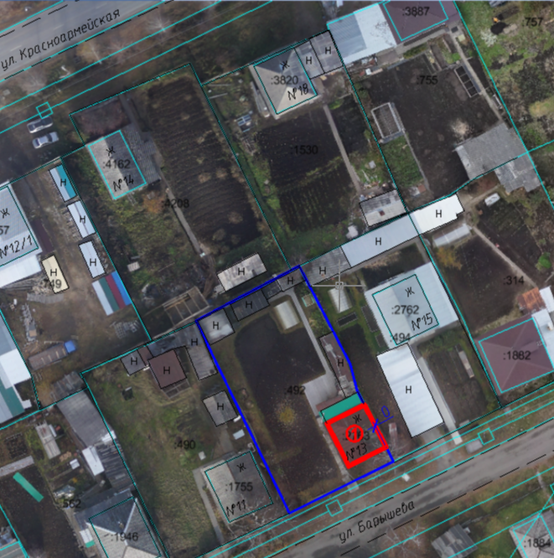

Площадь земельного участка 704 кв.м

1 Место размещения объекта капитального строительства планируемого к реконструкции

Граница земельного участка

